1. Выполнить реферат.
Реферат продукт самостоятельной работы обучающегося, представляющий собой краткое изложение в письменном виде полученных результатов теоретического анализа определенной научной (учебно-исследовательской) темы, где автор раскрывает суть исследуемого вопроса, приводит различные точки зрения, а также собственное понимание проблемы.
Реферат должен быть выполнен с учетом требований.
Правила оформления реферата определяются в госстандартах, методичках учебных заведений, рекомендациях преподавателя.
Требования к тексту:
- не более 20-и страниц (преподаватель имеет право увеличить объем);
- нумерация арабскими цифрами по центру в верхнем колонтитуле;
- поля: верхнее и нижнее 20 мм, левое 30 мм, правое 10 мм;
- шрифт Times New Roman, кегль 12/14;
- названия глав – кегль 16;
- интервал между строками 1,5.

Правильная структура реферата по ГОСТ
Любой реферат состоит из следующих обязательных частей (по ГОСТ 7.9):
- титульного листа;
- «Содержания»;
- «Введения»;
- «Основной части»;
- «Заключения»;
- перечисления источников информации.
При необходимости можно дополнить структуру:
- описанием цели работы (если она не понятна из заглавия);
- методологией (при наличии новизны);
- описанием результатов;
приложениями.

Оформление титульного листа реферата
По стандарту титульный лист реферата должен содержать:
1. наименование ВУЗа – первая строка;
2. наименование кафедры – вторая строка;
3. слово «Реферат»;
4. название темы;
5. данные студента : имя, фамилия, группа
6. данные преподавателя;
7. город и год.

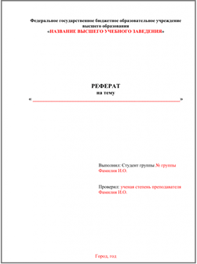

ТЕМАТИКА рефератов
1. Вторичные артериальные гипертензии. Классификация. Дифференциальный диагноз с артериальной гипертензией.
2. Реноваскулярная артериальная гипертензия. Клиника. Диагностика. Лечение.
3. Изолированная систолическая артериальная гипертензия. Патогенез. Особенности диагностики и лечения.
4. Неотложная помощь при гипертонических кризах.
5. Наследственные гемолитические анемии. Классификация. Дифференциальный диагноз.
6. Талассемия. Клиника. Диагностика. Врачебная тактика.
7. Наследственный сфероцитоз. Клиника. Диагностика. Врачебная тактика.
8. Врожденные апластические анемии. Клиника. Диагностика.
9. Дифференциальная диагностика при болях в области сердца.
10. Атипичные формы инфаркта миокарда. Клиника. Диагностика

При оценивании учитывается:
Подготовка реферативного сообщения. Изложенное понимание реферата как целостного авторского текста определяет критерии его оценки: новизна текста; обоснованность выбора источника; степень раскрытия сущности вопроса; соблюдения требований к оформлению.
Новизна текста: а) актуальность темы исследования; б) новизна и самостоятельность в постановке проблемы, формулирование нового аспекта известной проблемы в установлении новых связей (междисциплинарных, интеграционных); в) умение работать с исследованиями, критической литературой, систематизировать и структурировать материал; г) явленность авторской позиции, самостоятельность оценок и суждений; д) стилевое единство текста.
Степень раскрытия сущности вопроса: а) соответствие плана теме реферата; б) соответствие содержания теме и плану реферата; в) полнота и глубина знаний по теме; г) обоснованность способов и методов работы с материалом; е) умение обобщать, делать выводы, сопоставлять различные точки зрения по одному вопросу (проблеме).
Обоснованность выбора источников: а) оценка использованной литературы: привлечены ли наиболее известные работы по теме исследования (в т.ч. журнальные публикации последних лет, последние статистические данные, сводки, справки и т.д.).
Соблюдение требований к оформлению: а) насколько верно оформлены ссылки на используемую литературу, список литературы; б) оценка грамотности и культуры изложения (в т.ч. орфографической, пунктуационной, стилистической культуры), владение терминологией; в) соблюдение требований к объёму реферата.

2. Самостоятельное изучение тем и краткое конспектирование.

- Остеоартроз. Клиника, диагностика и лечение. Дифференциальный диагноз с ревматоидным артритом.

- Серонегативные спондилоартриты. Общие характеристики группы. Критерии диагностики. Болезнь Бехтерева, болезнь Рейтера, псориатическая артропатия. Варианты течения. Диагностические критерии. Клиника, диагностика. Дифференцированное лечение.

- Микрокристаллические артриты. Подагра. Метаболизм мочевой кислоты. Первичная и вторичная гиперурикемия. Клиническая картина. Рентгенологическая и лабораторная диагностика. Критерии диагноза

- Пневмонии – внебольничная, нозокомиальная: этиология, патогенез, клинические проявления, диагноз, дифференциальный диагноз, лечение, профилактика, прогноз.

- ХОБЛ. Бронхиальная астма: классификация, этиология, патогенез, клинические проявления, диагноз, дифференциальный диагноз, лечение, профилактика, прогноз.

3. СИТУАЦИОННЫЕ ЗАДАЧИ
Задача 1.
Больная М., 52 лет, жалуется на общую слабость, головокружение, головную боль, колющие боли в области сердца, возникающие при физической нагрузке и при повышении артериального давления, боли в ногах при ходьбе, кожный зуд. В течение 10 лет отмечает повышение АД до 170/100 мм рт. ст. Регулярно принимает периндоприл 5 мг в сутки, мочегонные препараты не принимала. В течение последнего года беспокоит кожный зуд, который усиливается после горячего душа. Госпитализирована для обследования и лечения.
Объективно: кожные покровы гиперемированы с диффузным цианозом. Слизистые оболочки вишневого цвета. Периферические лимфоузлы не увеличены. В легких дыхание везикулярное, хрипов нет. Тоны сердца приглушены, ритм правильный. АД 160/100 мм рт. ст. ЧСС 66 в минуту. Живот мягкий, безболезненный. Печень выступает из-под края реберной дуги на 1 см. Пальпируется край селезенки. Стул регулярный, оформлен, обычного цвета.
Клинический анализ крови: гемоглобин 180 г/л; эритроциты 6,2х10¹²/л; гематокрит 54%; цветовой показатель 1,0; ретикулоциты 2‰; тромбоциты 860,0х10⁹/л; лейкоциты 12,8х10⁹/л; палочкоядерные 5%; сегментоядерные 68%; эозинофилы 2%; базофилы 1%; лимфоциты 22 %; моноциты 2%; СОЭ 1 мм/час.
Вопросы и задания:
1.Выделите основные синдромы
2.Проведите дифференциальный диагноз.
3.Назначьте дополнительные исследования
4.Определите тактику ведения больного

Задача 2.
Больной П., 45 лет, обратился с жалобами на обморочные состояния и приступы давящих болей за грудиной, возникающие при физической нагрузке. До сих пор считал себя здоровым человеком, занимался спортом. Впервые сжимающие боли за грудиной появились после нагрузки около 2 недель назад, а затем во время игры в футбол развилось обморочное состояние с кратковременной потерей сознания. В дальнейшем боли за грудиной стали повторяться при подъеме по лестнице.
При осмотре: состояние удовлетворительное. Телосложение правильное, питание умеренное. Кожные покровы обычной окраски. Аускультация легких без патологии. ЧДД 16 в минуту. При перкуссии сердца: границы сердца расширены влево. Пальпаторно на основании сердца во II межреберье справа от грудины определяется систолическое дрожание. Тоны сердца ритмичные, первый тон обычной звучности, второй тон не определяется. Во II межреберье справа от грудины и в точке Боткина выслушивается грубый, интенсивный скребущий систолический шум, занимающий всю систолу. Шум проводится на сосуды шеи. Пульс медленный и малый, ЧСС 60 в минуту, АД 110/85 мм рт. ст. Живот мягкий, безболезненный, печень не пальпируется. Отеков нет.
Клинический анализ крови: гемоглобин 141 г/л; эритроциты 4,54х10¹²/л; тромбоциты 328х10⁹/л; лейкоциты 6,2х10⁹/л; СОЭ 10 мм/час.
Общий анализ мочи: без патологии.
Биохимический анализ крови: белок общий 60 г/л; мочевина 5,8 ммоль/л; креатинин 88 мколь/л; билирубин общий 13,4 мкмоль/л; холестерин общий 5,29 ммоль/л; калий 3,88 ммоль/л; глюкоза сыворотки 4,9 ммоль/л.
ЭКГ:

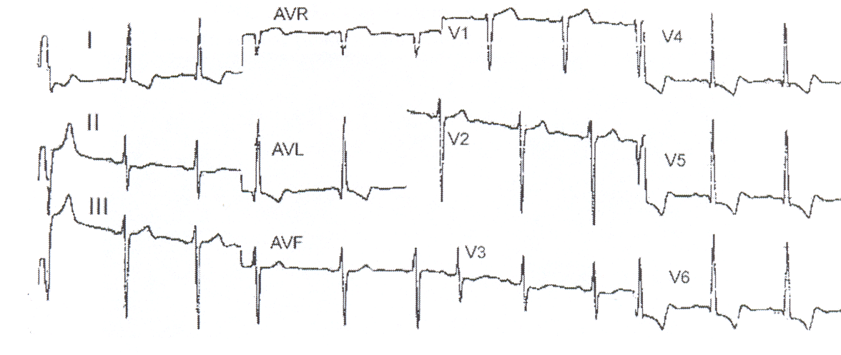

Рентгенограмма грудной клетки в прямой проекции:

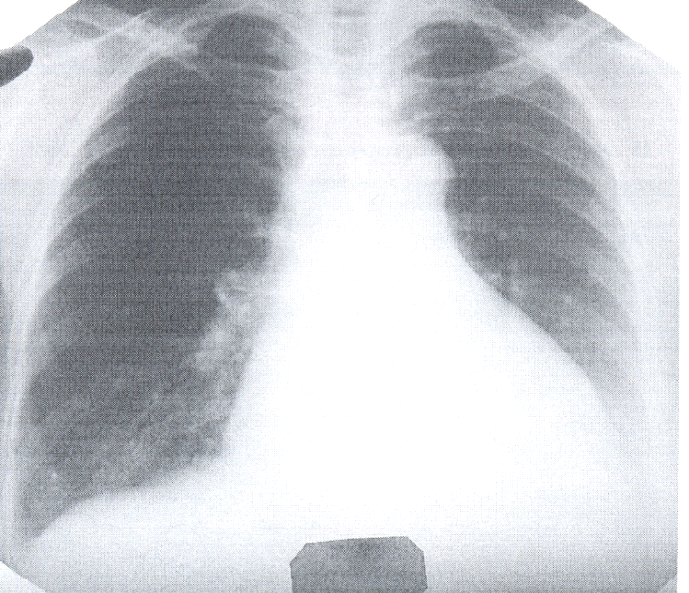

ЭХОКГ:
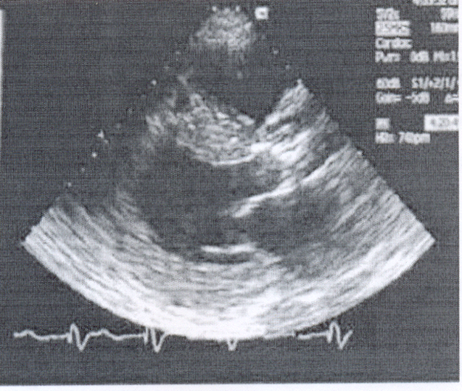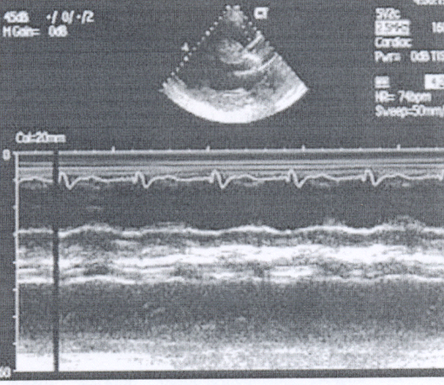

- Выделите основные синдромы
2. Проведите дифференциальный диагноз.
3. Назначьте дополнительные исследования
4. Определите тактику ведения больного

Задача 3
Больная К., 46 лет поступила с жалобами на раздражительность, снижение работоспособности, быструю утомляемость, снижение массы тела при повышенном аппетите, сердцебиение, перебои в работе сердца. Из анамнеза известно, что вышеуказанные жалобы больная стала отмечать последние 3-4 месяца. При осмотре: кожные покровы влажные, подкожно – жировая клетчатка недостаточно развита. Тоны сердца ясные, ритмичные. ЧСС – 102 удара в мин. АД – 160/60 мм. рт. ст. Язык влажный. Живот мягкий, безболезненный при пальпации. Щитовидная железа увеличена II ст.. Обращает на себя внимание тремор вытянутых пальцев рук, который не исчезает при отвлечении внимания больной. Положительные симптомы: Мебиуса, Грефе, Штельвага.
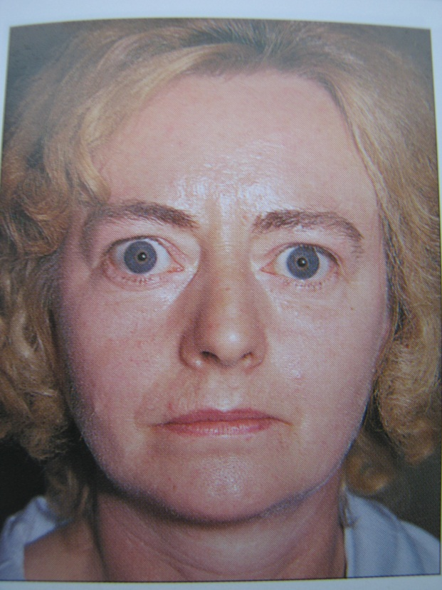
Вопросы
- Предварительный диагноз?
- Какие показатели в крови необходимо определить для установления диагноза?
- Какие методы инструментального исследования следует использовать для уточнения диагноза?
- Лечение.

Задача 4
Больной 65 лет предъявляет жалобы на чувство нехватки воздуха.
В анамнезе с детства страдаеталлергическим ринитом и конъюнктивитом. Приступы удушья беспокоят с 35-ти летнего возраста, которые купировались сальбутамолом. Не курит. Последние 10 лет удушье стало возникать и долго (2-6 недель) сохраняться после респираторных вирусных инфекций. Последние 5 лет вязкая мокрота зелено-серого цвета в количестве 50-100 мл в суткистала отделяться ежедневно.
При осмотре: ЧДД 23 в мин. Аускультативно в легких ослабленное жесткое дыхание, в средних и нижних отделах легкихсухие свистящие хрипы с обеих сторон.ЧСС 90 в мин. Тоны сердца приглушены, ритм правильный, акцент II тона над легочной артерии. АД 155/90 мм рт. ст. Живот мягкий.Печень + 4 см от края реберной дуги. Отеки на ногах. Анализ мокроты: слизисто- гнойная. При микроскопическом исследовании – нейтрофилы, эозинофилы, спирали Куршмана, кристаллы Шарко-Лейдена, стрептококки.
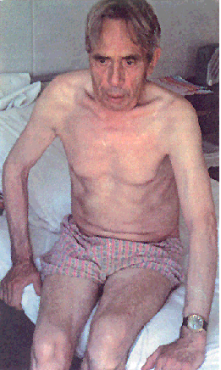
1. Предварительный диагноз?
2. Какими дополнительными методами исследования Вы можете подтвердить диагноз.
3. Объясните причину вынужденного положения больного
4. Каковы меры экстренной помощи пациенту?

- Мостовая, О. С. Госпитальная терапия : учебное пособие / О. С. Мостовая. — 2-е изд. — Саратов : Научная книга, 2019. — 158 c. — — ISBN 978-5-9758-1723-5. — Текст : электронный // Электронно-библиотечная система IPR BOOKS : [сайт]. — URL: http://www.iprbookshop.ru/81005.html (дата обращения: 20.02.2020). — Режим доступа: для авторизир. Пользователей
- Клиническая ЭКГ : учебное пособие / А. Ф. Сафарова, С. В. Авдошина, А. В. Богомаз [и др.] ; под редакцией Ж. Д. Кобалава. — Москва : Российский университет дружбы народов, 2017. — 160 cISBN 978-5-209-08270-5. — Текст : электронный // Электронно-библиотечная система IPR BOOKS : [сайт]. — URL: http://www.iprbookshop.ru/91008.html (дата обращения: 20.02.2020). — Режим доступа: для авторизир. пользователей.
- Полный справочник. Внутренние болезни / Ю. Ю. Елисеев, Л. С. Назарова, Н. И. Белякова [и др.]. — Саратов : Научная книга, 2019. — 893 c. — ISBN 978-5-9758-1873-7. — Текст : электронный // Электронно-библиотечная система IPR BOOKS : [сайт]. — URL: http://www.iprbookshop.ru/80177.html
- Хапаев, Б. А. Лечение аритмий сердца [Текст] : учебно- методическое пособие / Б. А. Хапаев, А. Б. Хапаев. – Черкесск : БИЦ СевКавГГТА, 2017. - 84 с.
- Журнал «Клиническая медицина», издательство: Медицина; ISSN: 0023-2149; 2016-2020 гг. http://www.iprbookshop.ru/41220.html

